高雄市雨水下水道建設及維護統計分析

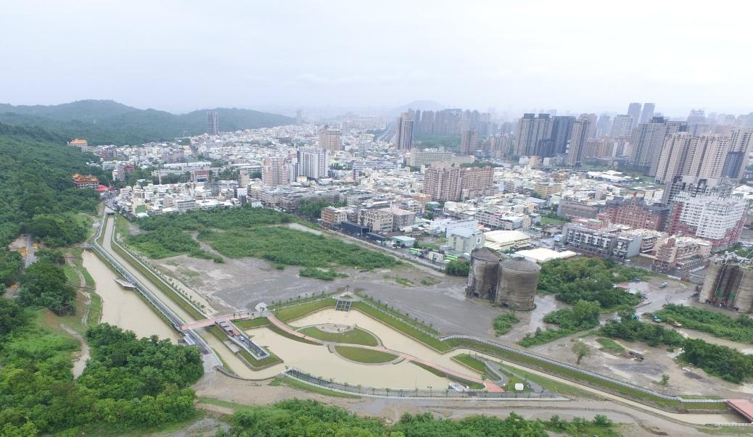

高雄市政府水利局
市區排水二科 林昆德
中華民國107年7月
目錄
壹、前言 1
貳、雨水下水道規劃概況 2
一、高雄都會區 2
(一) 計畫範圍 2
(二) 人口及建設實施率 2
(三) 建設及維護計畫 2
二、鳳山地區 3
(一) 計畫範圍 3
(二) 人口及建設實施率 3
(三) 建設及維護計畫 4
三、岡山地區 5
(一) 計畫範圍 5
(二) 人口及建設實施率 5
(三) 建設及維護計畫 6
四、旗山地區 7
(一) 計畫範圍 7
(二) 人口及建設實施率 7
(三) 建設及維護計畫 7
參、結論 9
肆、參考資料或文獻 10

圖目錄
圖1 高雄都會區都市計畫區域分佈圖 3
圖2 鳳山地區都市計畫區域分佈圖 5
圖3 岡山地區都市計畫區域分佈圖 7
圖4 旗山地區都市計畫區域分佈圖 8

壹、前言
世界衛生組織（WHO）衡量健康城市包含有社會及環境面，如市民身心健康、文化生活、城市生態、社會生活、城市建設、市民健康習慣、市民社會參與及市民自覺之城市觀感等指標。包含於本府各局處的業務中，就本府水利局辦理「城市建設」相關部分，其中「雨水下水道幹線建設」必定能夠帶給市民，環境、排水及防洪等各項便利功能。本專題僅就本市雨水下水道幹線建設已建設之長度對應各地區人口及降雨量等各指標分析做成結論。

貳、雨水下水道規劃概況
鑑於大高雄於縣市合併之後快速發展，囿於原高雄縣、市之特性差異，依區域劃分為「高雄都會區」、「鳳山地區」、「岡山地區」、「旗山地區」，氣象局統計高雄每年平均降雨量為1884mm，本案就依雨水下水道闢建長度、人口等統計分析如下。
一、高雄都會區
(一)計劃範圍：本區包括鹽埕區、鼓山區、左營區、楠梓區、三民區、新興區、前金區、苓雅區、前鎮區、旗津區、小港區等11區。
(二)人口及建設實施率：
1、107年6月人口統計為1,510,440人。
2、都市計畫區面積：14,664公頃
3、106年底統計雨水下水道規劃長度為396.45公里，建設長度為393.47公里。
(三)建設及維護計畫：
(1)高雄都會區之建設實施率為99.25%。
(2)原高雄市於合併前其實施率已相當之完整，故無大量建設之需求，惟每年均有辦理清疏及巡檢作業，確保設施之完整性。
(3)高雄都會區之雨水下水道系統已建設相當長的時間，其建設時尚未資訊普及，老舊之建設資料完整度不足，本府已另辦理雨水下水道普查作業，確認各系統之排水斷面，以確保排水需求及分析。
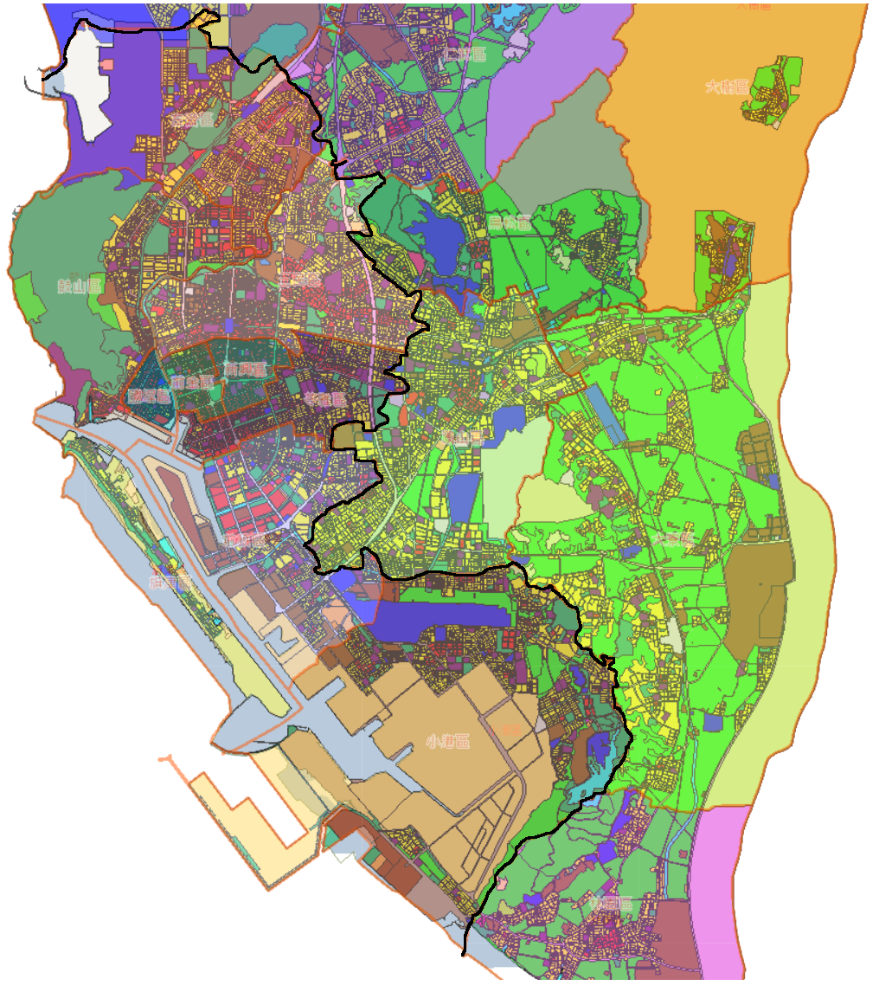
圖1 高雄都會區都市計畫區域分佈圖
二、鳳山地區
(一)計劃範圍：本區包括鳳山區、林園區、大寮區、大樹區、大社區、仁武區、鳥松區等7區。
(二)人口及建設實施率：
1、107年6月人口統計為749,790人。
2、都市計畫區面積：17,819公頃
3、106年底統計雨水下水道規劃長度為340.81公里，建設長度為165.23公里。
(三)建設及維護計畫：
(1)鳳山地區之建設實施率為48.48%。
(2)鳳山地區為本市人口第二稠密之地區，惟建設實施率尚有待加強，本府於107年已向中央爭取辦理雨水下水道系統建設經費，分別有「仁武區大正路雨水下水道工程」、「林園區A幹線雨水下水道工程」、「林園區汕尾排水改善工程」、「林園區D幹線雨水下水道新建工程」等相關建設計畫。
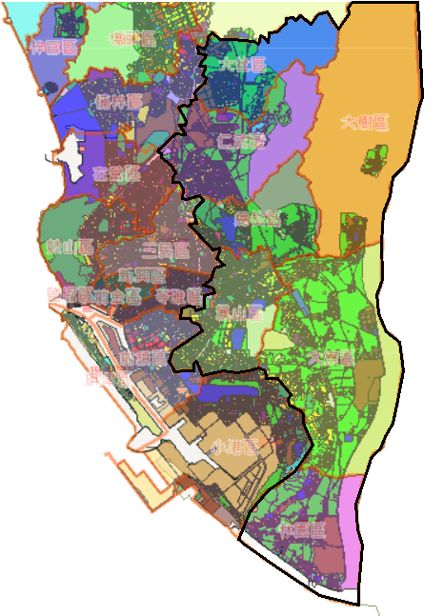
圖2 鳳山地區都市計畫區域分佈圖
三、岡山地區
(一)計劃範圍：本區包括岡山區、橋頭區、燕巢區、田寮區、阿蓮區、路竹區、湖內區、茄萣區、永安區、彌陀區、梓官區等11區。
(二)人口及建設實施率：
1、107年6月人口統計為382,160人。
2、都市計畫區面積：6,319公頃
3、106年底統計雨水下水道規劃長度為139.19公里，建設長度為103.04公里。
(三)建設及維護計畫：
(1)岡山地區之建設實施率為49.48%。
(2)岡山地區因部分規劃報告於民國60~70年完成後未辦理重新檢討，近來年氣候變化影響，本府已於103年起辦理各都市計畫區之雨水下水道規劃檢討案，並已完成路竹、湖內(大湖地區)之檢討，並續辦理岡山、梓官區之檢討案。
(3)107年度已向中央爭取辦理「岡山區成功路雨水下水道工程」、「岡山區河華路雨水下水道工程」、「岡山區A12幹線雨水下水道工程」、「茄萣區和平路三段雨水下水道工程」、「茄萣區進學路雨水下水道新建工程」、「梓官區中正路雨水下水道工程」、「路竹區金平路雨水下水道工程」工程。
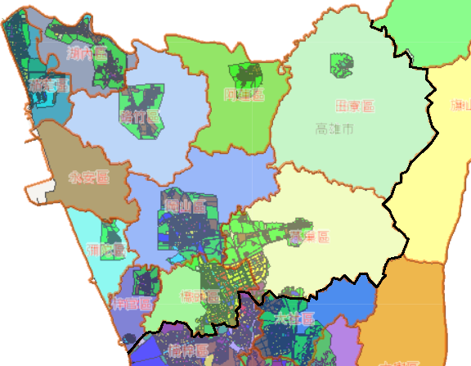
圖3 岡山地區都市計畫區域分佈圖
四、旗山地區
(一)計劃範圍：本區包括旗山區、美濃區、六龜區、甲仙區、杉林區、內門區、茂林區、桃源區、那瑪夏區等9區。
(二)人口及建設實施率：
1、107年6月人口統計為131,542人。
2、都市計畫區面積：713公頃
3、106年底統計雨水下水道規劃長度為14.61公里，建設長度為6.37公里。
(三)建設及維護計畫：
(1)旗山地區之建設實施率為43.57%。
(2)旗山地區規劃長度最短，因其人口較少都市計畫土地亦少，主要排水係由中小排水匯入區域排水，故雨水下水道設施較少。
(3)107年度已向中央爭取經費辦理「旗山區D幹線(二號排水)雨水下水道工程」、「旗山區J幹線雨水下水道新建工程」等工程。
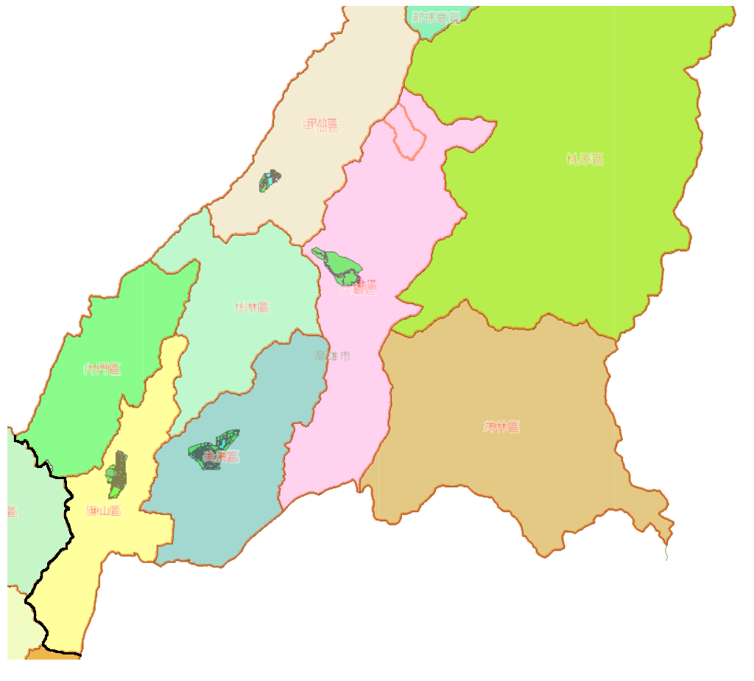
圖4 旗山地區都市計畫區域分佈圖
參、結論
雨水下水道建設為都市健全發展重要公共設施，積極建構完整雨水下水道系統並有完整的維護計畫措施，才能確保排水、防洪之成果，本府積極推動雨水下水道基礎建設，建設實施率於99年縣市合併時統計為69.33%，提昇至106年底74.98%。
另為改善積水問題應以海綿城市的理念，依流域系統進行規劃，除針對河川各排水分區，以上、中、下游整體治理如瓶頸段河道拓寬搭配滯洪池相關治理工程方式解決排水問題外，並利用城市的綠地、廣場與道路等各種設施，增加透水鋪面與滯洪空間及推動低衝擊開發；並持續建設雨水下水道，辦理舊有雨水下水道系統重新規劃檢討以提高整體防洪能力。
近年氣候極端異常，治理水患必須體認辦理工程需要時間且有其保護極限，應提醒民眾隨時應有防災之觀念及應加強非工程防災措施，如河川水位與土石流精確預警及制訂疏散、撤離之標準作業程序，落實演練；並加強民眾防災教育宣導，確實將風險告知民眾，提升民眾自我防災意識，共同參與防救災工作，當災害發生時損失可減至最輕。

肆、參考資料或文獻
[1]土地開發雨水貯留池之規劃設計芻議，林尚儀2008。
[2] 中央氣象局網站資料，https://www.cwb.gov.tw/。
[3]「高雄市防洪排水檢討規劃」，高雄市政府水工處委託國立成功大學防災研究中心，2001.12
[4]高雄市政府都市計畫地理資訊網站資料，http://urbangis.kcg.gov.tw/。
[5]內政部營建署網站資料，http://www.cpami.gov.tw/。
[6]高雄市政府水利局網站資料，http://pwb.kcg.gov.tw/index.asp/。
[7]高雄市政府民政局網站資料，https://cabu.kcg.gov.tw/。

